网络地址：ntrip.qxwz.com

◆ 端口号：8001

◆ 用户名：pan1，pan2，pan3

◆ 密码：zhdtest123

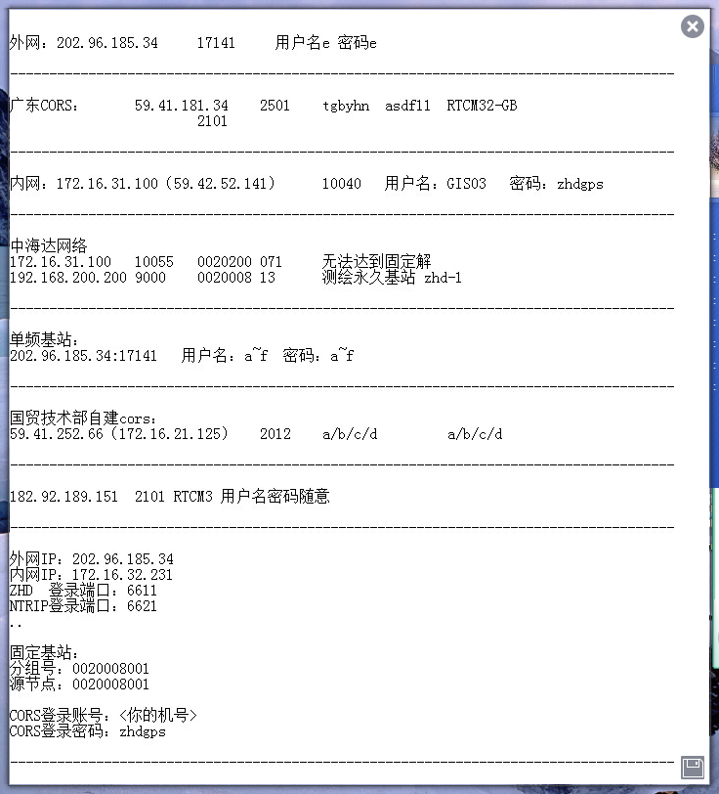

101.201.51.235

2101

Zhdgps

0020008002

